网上书店
软件构架文档

版本 <1.0>

修订历史记录
日期 | 版本 | 说明 | 作者
2009年6月28日 | 1.0 | 设计方案 | 袁建华

目录
1. 简介 4
1.1 目的 4
1.2 范围 4
1.3 定义、首字母缩写词和缩略语 4
1.4 参考资料 4
1.5 概述 4
2. 构架表示方式 4
3. 构架目标和约束 4
4. 用例视图 4
4.1 以下是系统的用例图 5
4.1.1 前台 5
4.1.2 后台用例图 6
5. 逻辑视图 8
5.1 概述 8
5.2 View层 9
5.3 Control层 9
5.4 Model层 9
6. 时序图 10
6.1 前台登陆 10
6.2 前台注册 10
6.3 添加图书 11
6.4 修改图书信息 11
6.5 购物车 12
6.6 订单 13
7. 部署视图 13
8. 类视图 13
8.1 Beans类图 13
8.2 DAO与数据库访问类: 14
8.3 Actions类图 14
9. 数据视图（可选） 15

软件构架文档

简介

目的
本文档的目的是记录网上书店这个项目的架构设计.有开发工程师根据需求规约文档写出.本文档将设计软件架构中总体结构与实现过程中的要求.
开发人员参照本文档来代码实现.

范围
本文档只适用于网上书店。

定义、首字母缩写词和缩略语
MVC MVC（Model-View-Control）对于界面设计可变性的需求，MVC把交互系统的组成分解成模型、视图、控制三种部件。

DAO DAO是Data Access Object数据访问接口，数据访问：故名思义就是与数据库打交道。夹在业务逻辑与数据库资源中间。

Tomcat Tomcat 是一个小型的轻量级应用服务器，在中小型系统和并发访问用户不是很多的场合下被普遍使用，是开发和调试JSP 程序的首选。

参考资料

概述
本文档包括以下内容：简介、架构表示方式、用例视图、逻辑视图、进程视图、部署视图、数据视图、实施视图、大小/性能和质量。其中用例视图、进程视图和数据视图没有使用，软件核心功能的设计主要以流程图的形式反映在实施视图中。

构架表示方式
本软件实现的功能相对比较简单，因此在架构描述方式上没有采用用例视图、时序图和数据视图。在实施视图中采用流程图的方式描述了软件核心功能的实现方式。

构架目标和约束
影响架构设计的主要因素是技术因素，因为考虑到开发人员比较熟悉C程序设计语言，因此将软件的全部功能用C语言开发。而GUI图形用户接口部分，用SDL进行开发，可以屏蔽MFC的技术复杂度。

用例视图

以下是系统的用例图
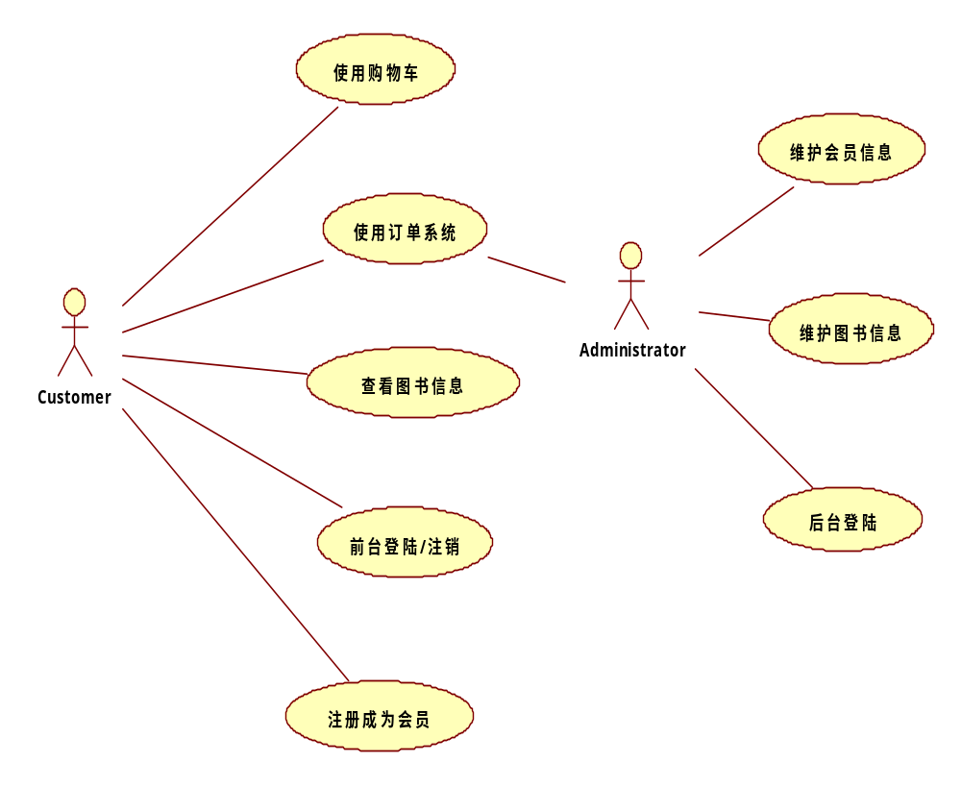
图1.1 顶层用例图

前台
前台用例图如图1.2
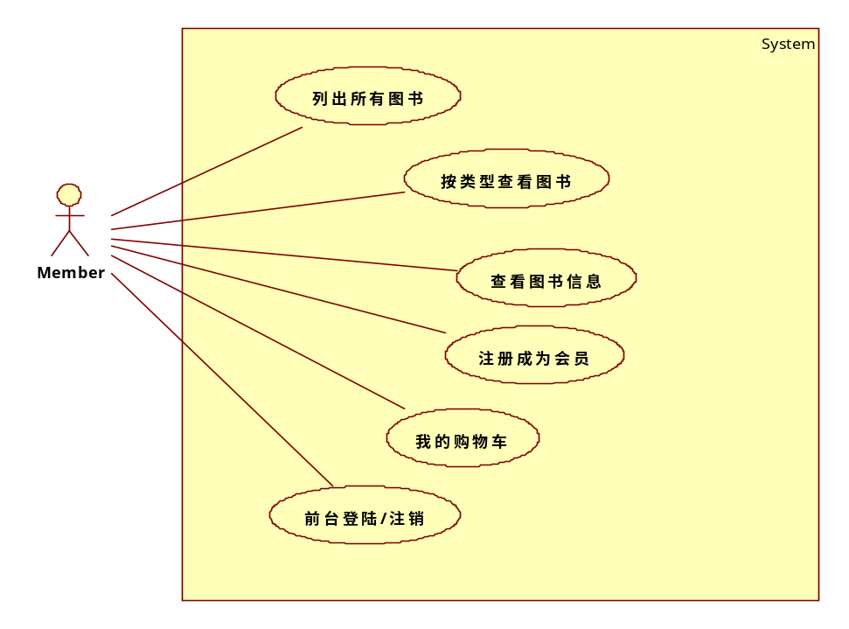
图1.2

购物车用例如图1.2
特别说明:对于生成订单一项必须会员登陆后才可正常使用
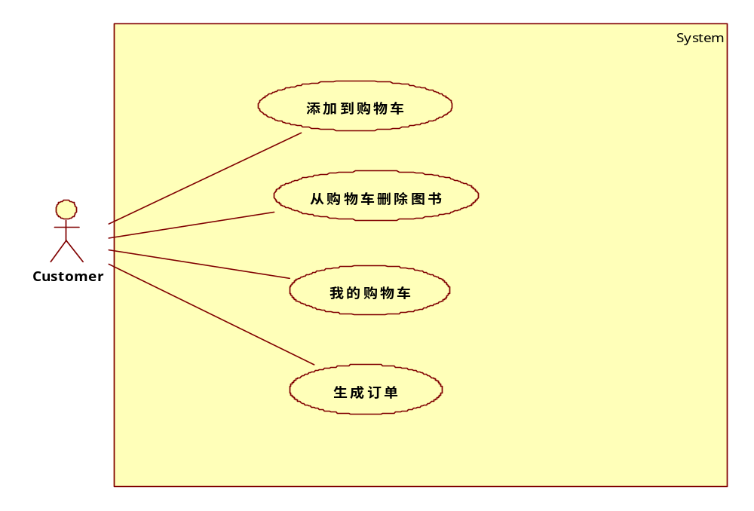
图1.3 购物车

后台用例图
订单模块用例图如图1.4:
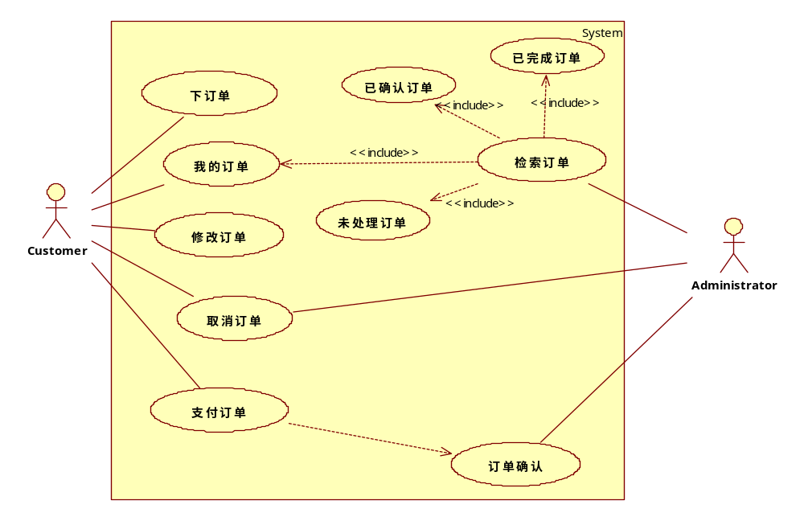
图1.4 订单模块用例图
后台维护图书信息用例图如图1.5:
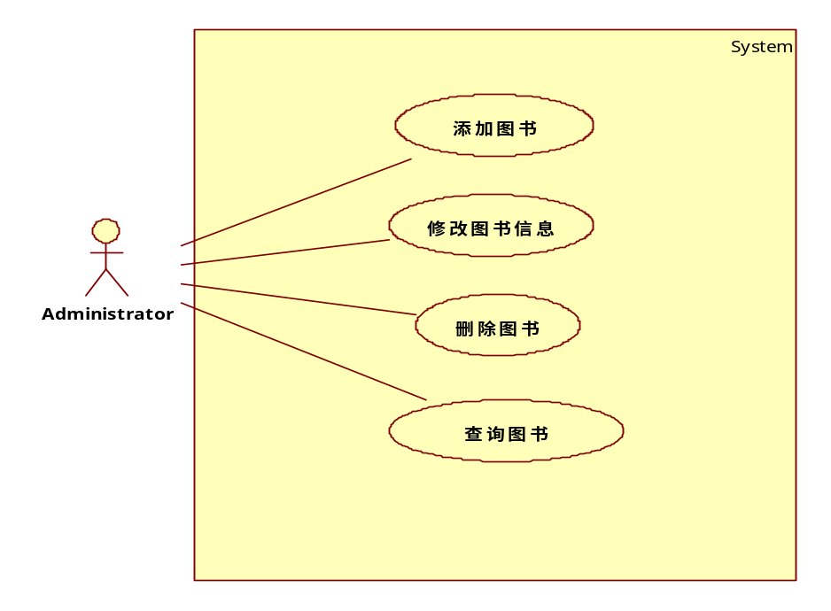
图1.5 维护图书信息用例图

维护会员信息用例图
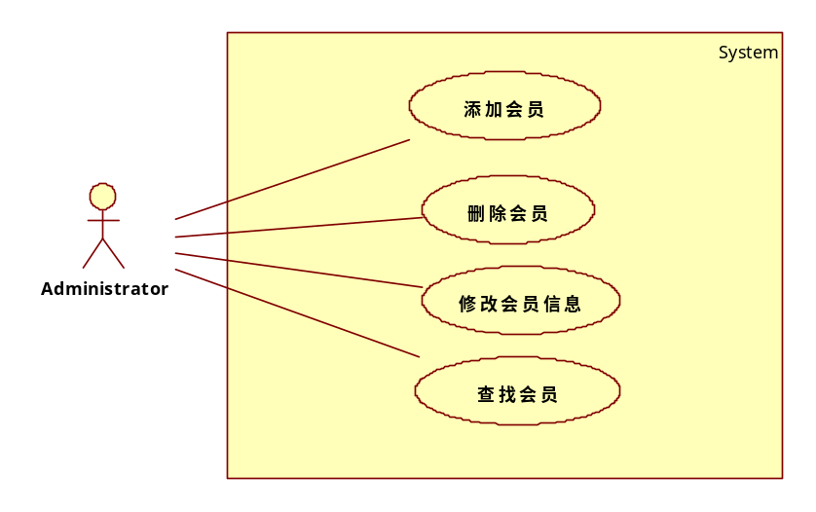

逻辑视图

概述
通过本系统使大家理解JSP开发中model2结构。理解MVC设计模式；
Jsp开发最常见的两种Model如下：其中model2可以看做MVC设计模式的一种实现。
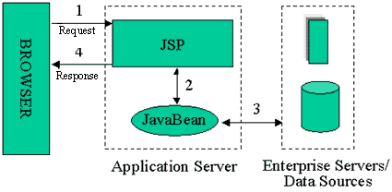
图 Model-1

根据图我们可以看出来，model1中，jsp不仅要负责处理客服端的请求，并且还要负责服务端到客服端的页面的返回，但是这里我们依旧把显示和内容进行 了分离，因为数据库的数据的访问我们都是通过的javabean来实现的，虽然model1对小的应用来时一种完美的架构，但是对于复杂的应用，他是不可 以取的，不加区别的使用这种方式常常导致我们在页面上编入很多java代码，尤其是这里有很多请求需要执行和处理的时候，这也许对程序设计人员来时不是什 么问题，但是对于制作和维护页面的设计师和美工人员来说确是噩梦，很多时候导致了开发人员之间的职责难以定义，也让工程管理的人员头疼；
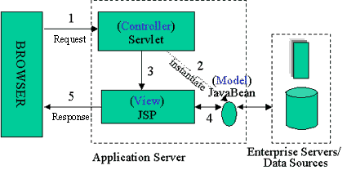
图 Model-2
对于提供动态内容采用的是混合模式，jsp和serlet混合使用，他体现了两者各自的长处和优势，利用jsp生成的页面来提供显示，利用servlets 来处理客服端的请求，在这里，servlets扮演了一个控制器的角色，他负责生成jsp页面所要用到的一个javabean和对象，并且控制了流程的处理，并且根据不同的请求来决定用转发到哪一个jsp页面，请特别注意，这里的jsp不存在业务逻辑的处理，他的职责很简单，就是取得先前的serlets 所生成的javabean和对象，和一些servlets插入到静态模板中的动态内容，使得团队中的页面设计人员和程序设计师之间的职责格外的清晰明了，事实上，系统越复杂，采用model2所带来的利益就越大；

View层
该层完成的功能如下：
- 向用户展示从从模型层传来的数据,
- 对于相同的信息可以有多个不同的显示形式或视图
在项目中主要由JSP页面实现，使用JSTL标准标签库与EL表达式技术格式显示数据。

Control层
该层完成的功能如下：
- 处理用户与软件的交互操作
- 确保用户界面于模型间的对应联系
- 对模型层的计算控制
- 是使模型和视图协调工作
在项目中主要有Controller与Action接口合作实现

Model层
该层完成的功能如下

- 企业数据和业务规则
- 为视图层提供数据
在项目中将有Action中具体方法实现业务规则
调用DAOs来与数据库交互

时序图

前台登陆
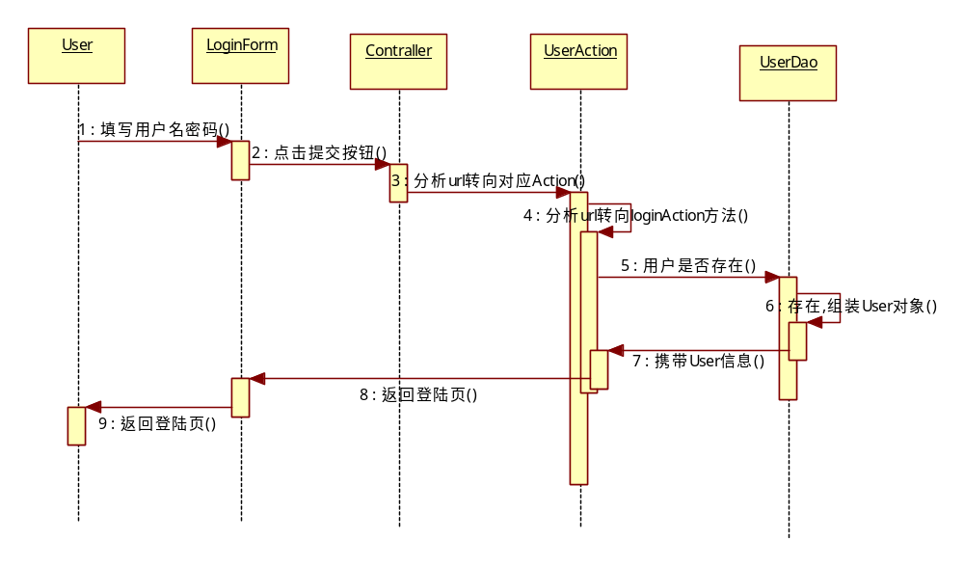
前台登陆

前台注册

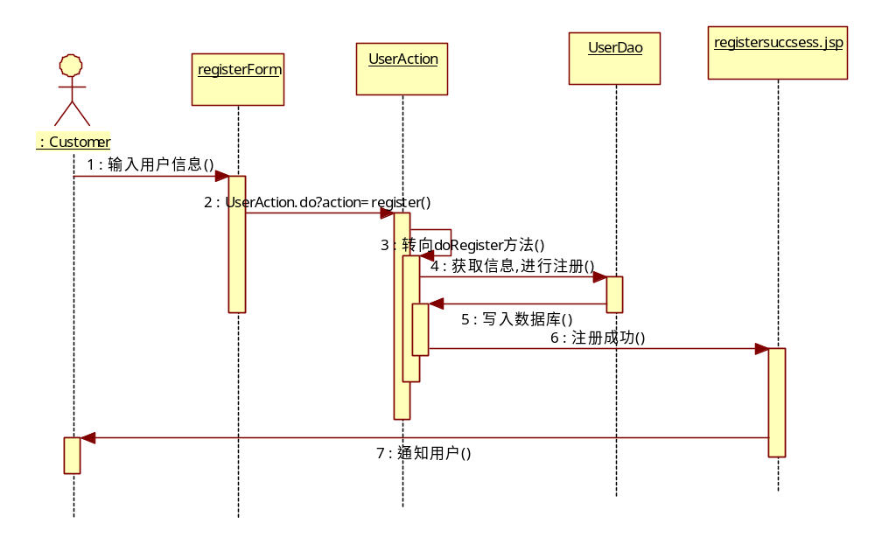
前台注册

添加图书
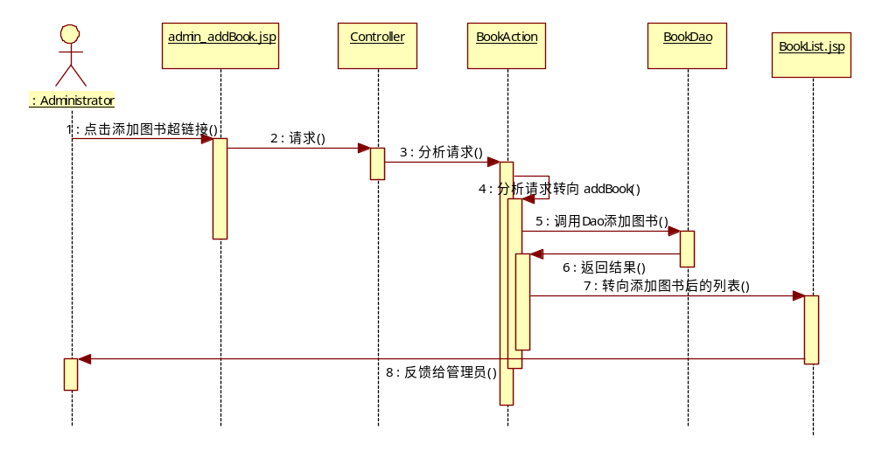
添加图书

修改图书信息

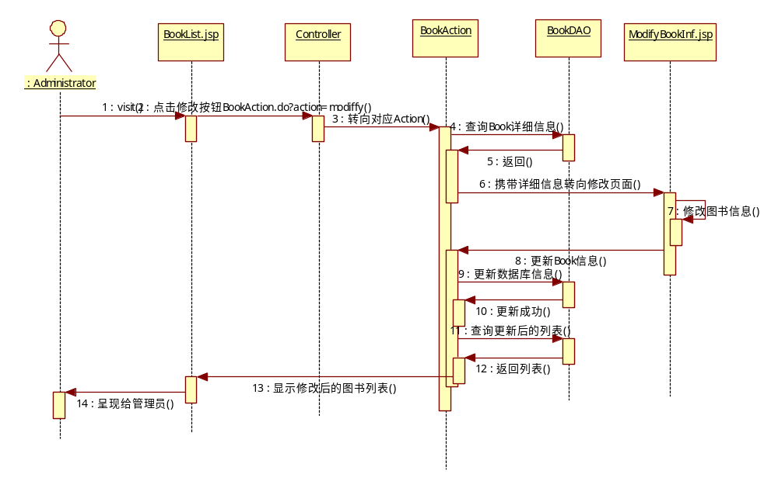
修改图书信息

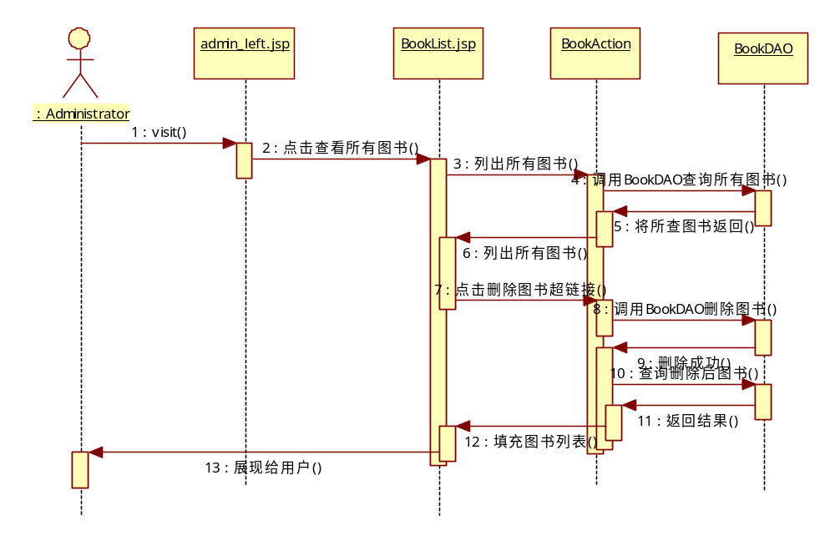
删除图书

购物车
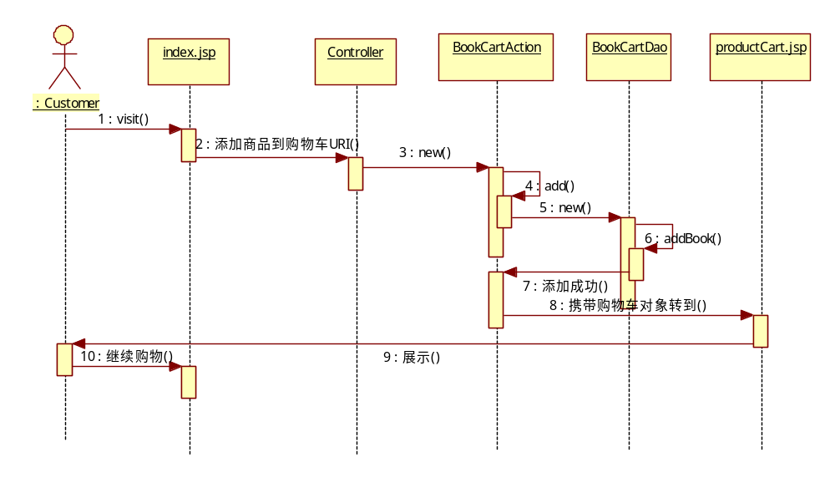
添加商品到购物车

订单
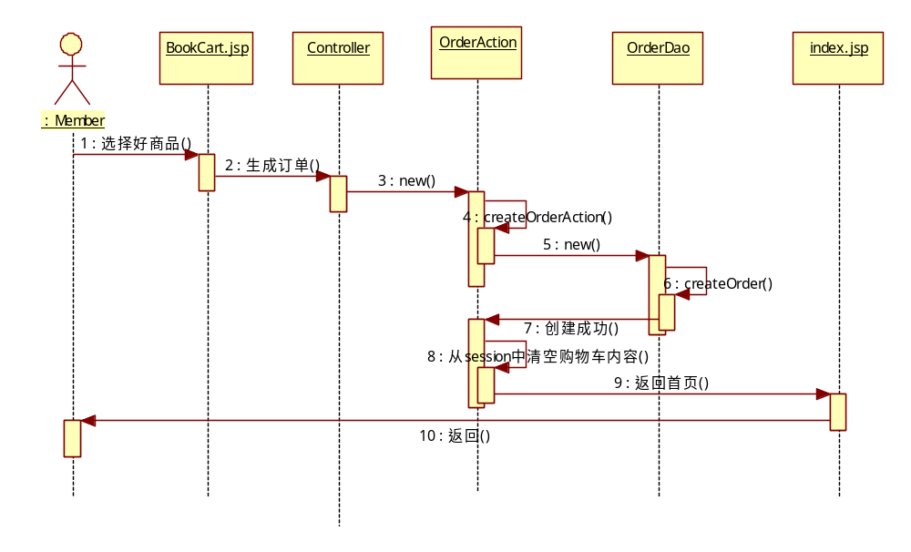
生成订单

部署视图
无需部署

类视图

Beans类图
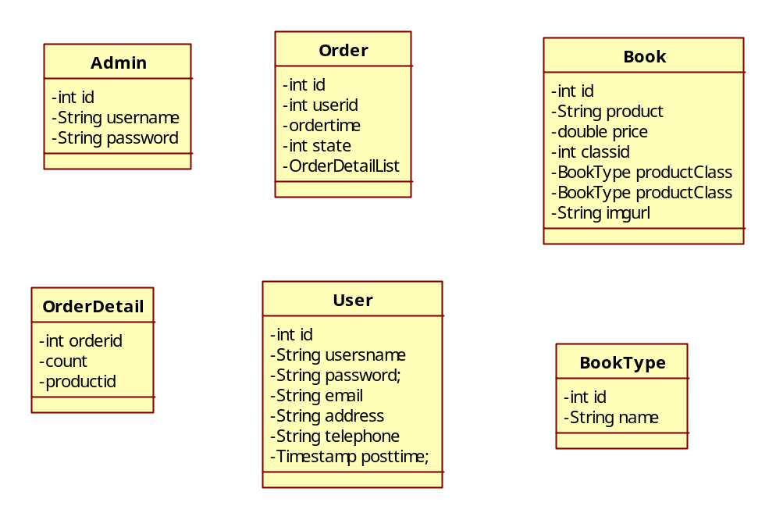

DAO与数据库访问类:
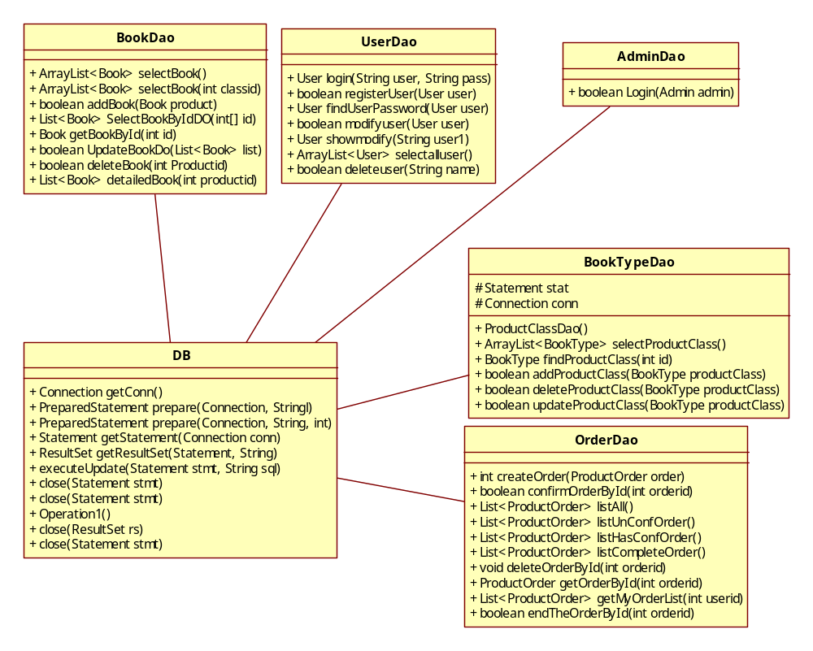

Actions类图
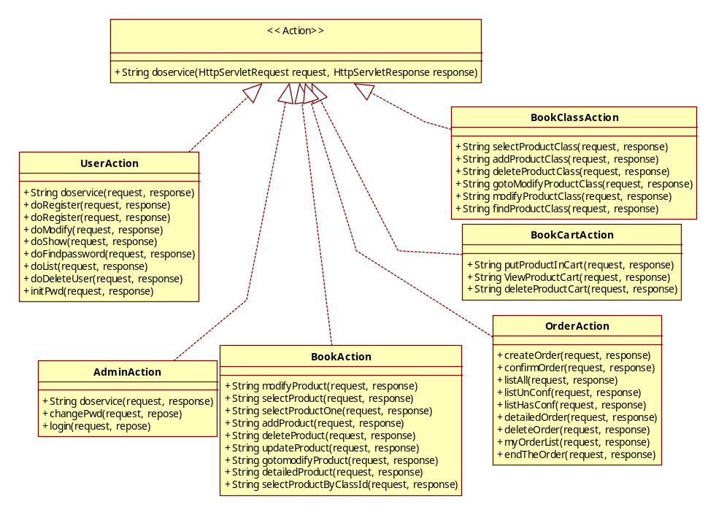

数据视图（可选）
数据库表ER图
